Kérjük a tisztelt kollégákat, hogy a dolgozatokat az egységes értékelés érdekében szigorúan az alábbi útmutató szerint pontozzák, a megadott részpontszámokat ne bontsák tovább! Vagyis ha egy részmegoldásra pl. 3 pontot javasolunk, akkor arra vagy 0, vagy 3 pont adható. (Természetesen az útmutatótól eltérő megoldások is lehetnek jók.) Ha különösen értékesnek tartanak egy (rész)megoldást, akkor arra inkább jól felismerhetően pluszpontot adjanak, és azt az összpontszámban is külön tüntessék föl!
Összpontszám: 100 pont
Beküldési határ: 40 pont
Postázási határidő: 2005. március 11.
1. feladat: Jégvirág (20 pont)
Itt a tél! Készítsd el a jégvirág1 :hossz és a jégvirág2 :hossz eljárásokat, melyek az alábbi hópelyheket rajzolják:
Példa:
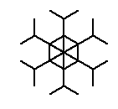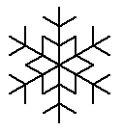
jégvirág1 10 jégvirág2 10
Értékelés:
Van valamilyen jégvirág1, amely méretezhető :hossz paraméterrel 2 pont
Jégvirág1-ben van hat hosszú vonal, 60 fokos szöget bezáróan 2+1 pont
A hosszú vonalak végén van balra és jobbra egy-egy leágazás 1+1 pont
Van egy hatszög, középen 2+1 pont
Van valamilyen jégvirág2, amely méretezhető :hossz paraméterrel 2 pont
Jégvirág2-ben van hat hosszú vonal, 60 fokos szöget bezáróan 2+1 pont
A hosszú vonalak végén van balra és jobbra és középen egy-egy leágazás 1+1+1 pont
Van hat háromszög két-két oldala, jó helyen 1+1 pont
2. feladat: Fenyő (15 pont)
Írj eljárást (fenyő :x) a minta szerinti fenyőfa megrajzolására, ahol az :x paraméter a legkisebb háromszög oldalhosszának harmada. Minden más méret az ábra szerint ennek valamilyen többszöröse. A fenyő lombját szabályos háromszögekből is kirakhatnánk. A fenyő törzse egy négyzet. A lombot zöldre, a törzset barnára színezd!
Példa:
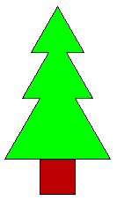
fenyő 10
Értékelés:
Van három ágszint 1 pont
Szögek jók 2 pont
Oldalak jók és a lomb záródik 2+2 pont
A törzs négyzet 2 pont
Szimmetrikus a fa 2 pont
Jó a törzs színezés 2 pont
Jó a lomb színezés 2 pont
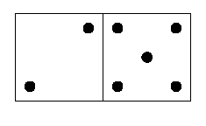
3. feladat: Dominó (15 pont)
Készítsd el az ábra szerinti dominót (domino :méret)! (A pöttyök méretének nem kell pontosan megegyeznie az ábrán látottal!
Értékelés:
Van a dominónak körvonala 3 pont
A baloldalon két pötty van 3 pont
A baloldali részen a pöttyök a középpontra szimmetrikusak 3 pont
A jobboldalon öt pötty van 3 pont
A jobboldalon a pöttyök szimmetrikusak 3 pont
4. feladat: Autóbusz (25 pont)
Figyeld meg a mellékelt rajzokat és készíts olyan eljárásokat, amely kirajzol egy üléssort (ülések) és egy másikat, ami magát az autóbuszt rajzolja ki (busz :sordb). A :sordb paraméter a buszban lévő üléssorok számát adja meg! Ne feledkezz meg a vezetőről sem, aki a dupla ülések előtt ül! Színezd is ki a rajzodat!
Példa:
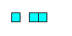 | 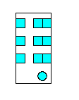 | 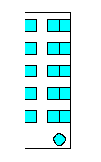
ülések | busz 3 | busz 5
Értékelés:
Az üléssor 3 négyzetből áll, köztük üres hellyel 3 pont
Az üléssor színes 3 pont
Van a busznak körvonala 4 pont
A busz körvonalának mérete függ a paramétertől 4 pont
Van sofőr 4 pont
A sofőr ki van színezve 3 pont
A paraméter által meghatározott számú üléssor van 4 pont
Elérhető összpontszám: 75 pont +25 pont az 1. fordulóból

